**Curso: Ciencia de Datos en Python**

**Estudiante: Donovan Caballeros / Carnet: 0734-3020**

Maestría en Business Intelligence and Analytics

**Universidad Galileo**

**PROYECTO FINAL**

Fotos del proyecto realizado:

Base de datos creada y conexión desde DBeaver:

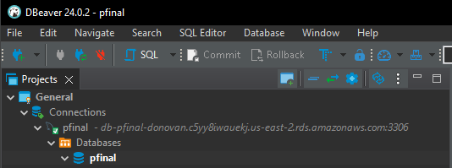

Tablas creadas:

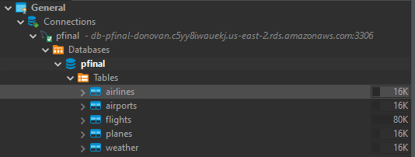

Diagrama ER:

